Hayat Yayınları Tanıtım Bülteni
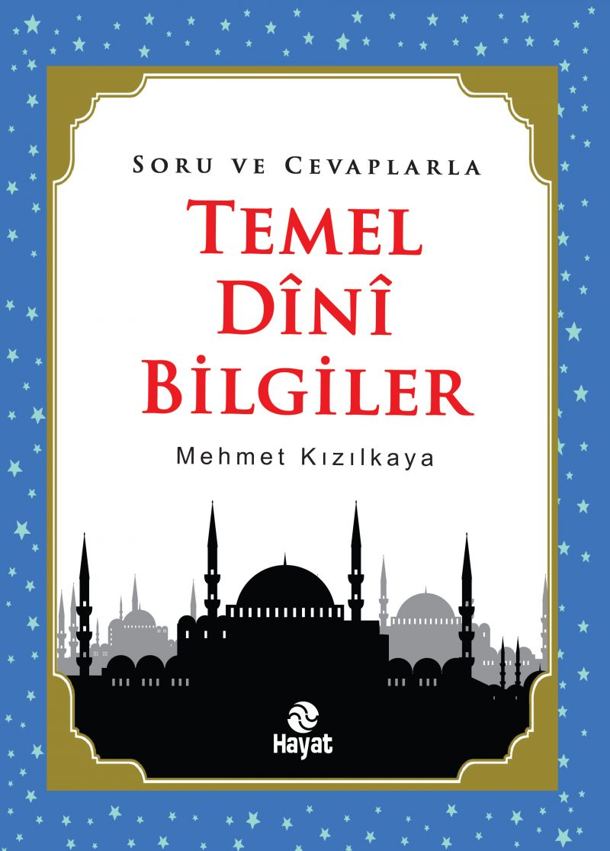 | Eser Adı: SORU VE CEVAPLARLA TEMEL DİNİ BİLGİLER  Yazar Adı: Mehmet Kızılkaya  Cilt Bilgisi:  Kitap Dili: Türkçe  İç Sayfa: HOLMEN SB 65  Kapak: BRISTOL 230  Selefon Türü: MAT SELEFON  Basım Tarihi: 2024  Sayfa Sayısı: 48  Kitap Boyutları: 15,5 X 21,5 mm  ISBN No: 9789759139001  Etiket Fiyatı: 60,00 TL
Kitap Tanıtım Yazısı : (Arka Kapak)

Kıymetli anne-babalar;Çocuklarımızın iyi birer insan olarak yetişmesi için temel dini bilgileri öğrenmeleri ve hayatlarına uygulamaları,anna- baba olarak hepimizin arzusudur.Bu eser,çocuklarımızın itikad,ibadet,siyer ve ahlak konularında temel bilgilere sahip olabilmeleri için hazırlanmıştır. Çocuklarımız için bilgi kaynağı olan bu eser,kısa cümleler ve anlaşılır bir dille yazılmıştır.
Kitabın detay sayfasına buradan ulaşabilirsiniz :
https://hayatyayinlari.com/kitaplar/mehmet-kizilkaya-soru-ve-cevaplarla-temel-dini-bilgiler-1661.html
Hayat Yayınları



